前面做好准备工作：找到一号盒子、安装好arduino软件、插好USB、电脑自己安装完控制盒的驱动，等。
还要确定好端口是几号：方法是先不插USB 看一下端口那有哪几个 关了程序 插上USB 重新开一下程序 再看一下有哪些端口 新多出来的那个 就是我们刚才插的那个

下面是正式操作：
1 打开arduino软件
2 依次点击 文件-打开 打开我发给你的那个程序代码（这个程序代码一定不能留在他们的电脑里 被他们看到 他们就能自己解除次数了 为了保险 你就只放在U盘里就行了）
3 依次点击 工具-端口 选择正确的端口
4 选择正确的板子
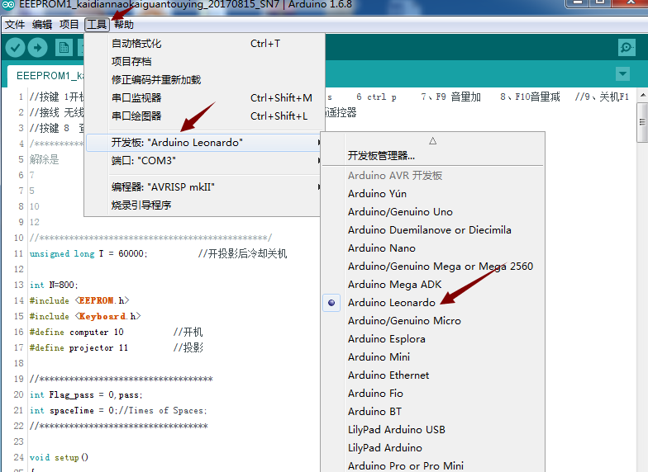
5 点击 项目-上传 把程序代码上传到电路板子里（正在编译 上传 会看到进度条 上传成功 会有提示）
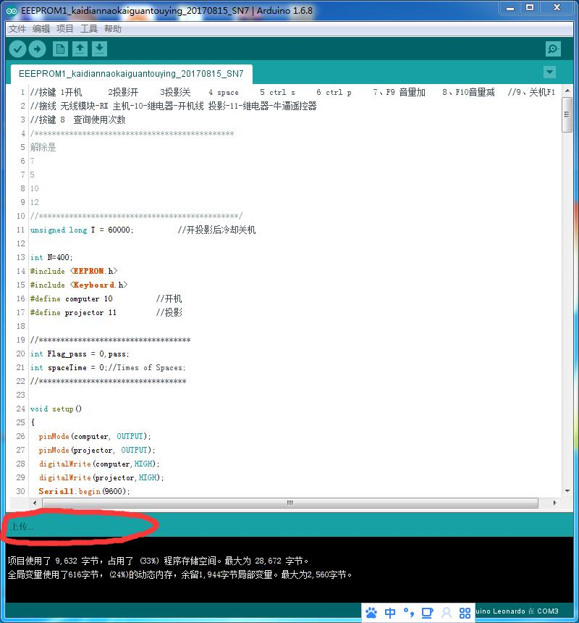
6 点击 工具-串口监视器 打开串口监视器窗口
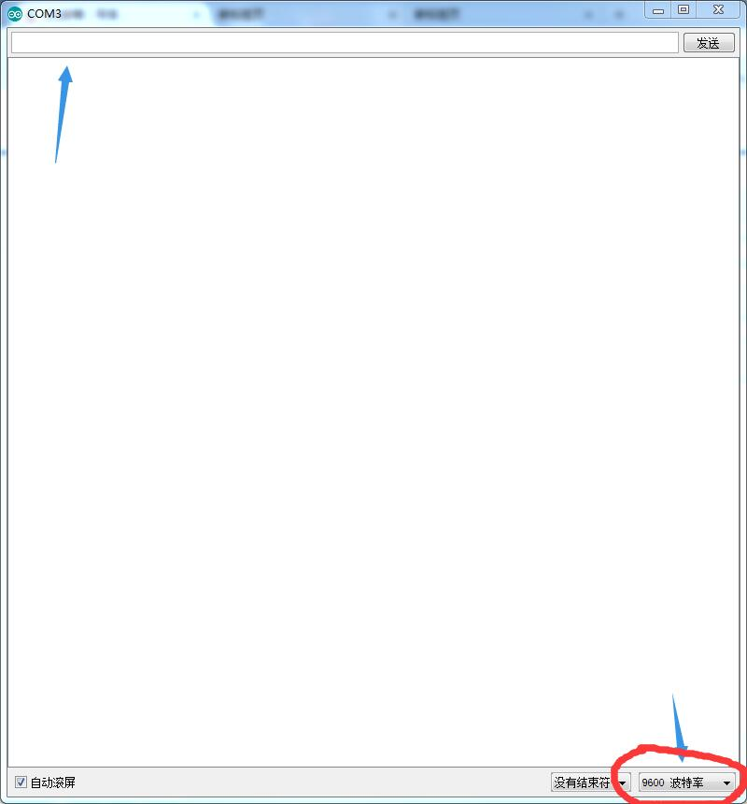
7 打开这个窗口之后 先把波特率改成9600 然后按遥控器上的8号按键 查看一下上面那个地方显示的数字是多少 （原始数字是800，如果剩的次数接近800就说明他们没怎么用，告诉我具体的数字）

8
做完一切操作 记得把arduino软件卸载掉。
并再次检查有没有不小心拖到了他们电脑里的程序代码之类的。
我们的程序代码 千万不能让他们拿到。

